- GIZI SEIMBANG

Pengertian Gizi Seimbang adalah Susunan pangan sehari-hari yang mengandung zat gizi dalam jenis dan jumlah yang sesuai dengan kebutuhan tubuh, dengan memperhatikan prinsip keanekaragaman pangan, aktivitas fisik, perilaku hidup bersih dan mempertahankan berat badan normal untuk mencegah masalah gizi.Keanekaragaman pangan adalah anekaragam kelompok pangan yang terdiri dari makanan pokok, lauk pauk, sayuran dan buah-buahan dan air serta beranekaragam dalam setiap kelompok pangan. Prinsip Gizi Seimbang terdiri dari 4 (empat) Pilar yang pada dasarnya merupakan rangkaian upaya untuk menyeimbangkan antara zat gizi yang keluar dan zat gizi yang masuk dengan memonitor berat badan secara teratur. Empat Pilar tersebut adalah:
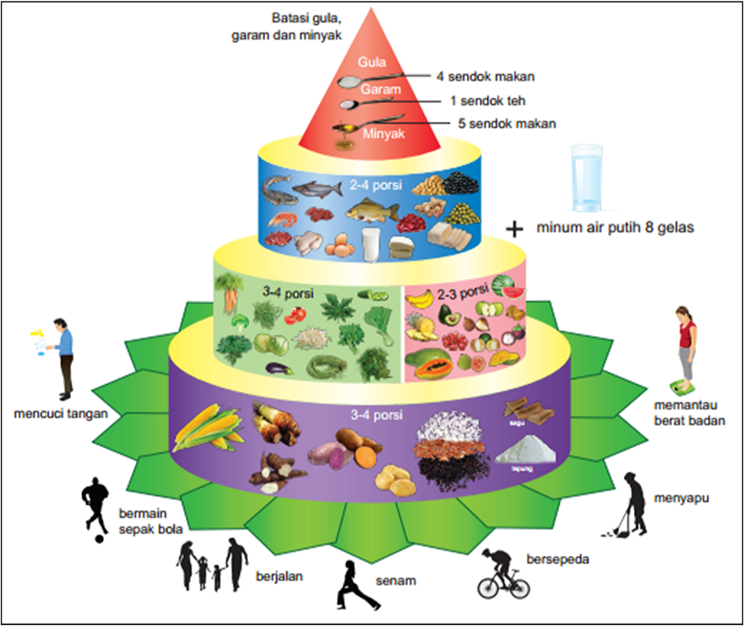
1. Mengonsumsi makanan beragam. Tidak ada satupun jenis makanan yang mengandung semua jenis zat gizi yang dibutuhkan tubuh untuk menjamin pertumbuhan dan mempertahankan kesehatannya, kecuali Air Susu Ibu (ASI) untuk bayi baru lahir sampai berusia 6 bulan. Contoh: nasi merupakan sumber utama kalori, tetapi miskin vitamin dan mineral; sayuran dan buah buahan pada umumnya kaya akan vitamin, mineral dan serat, tetapi miskin kalori dan protein; ikan merupakan sumber utama protein tetapi sedikit kalori. Khusus untuk bayi berusia 0-6 bulan, ASI merupakan makanan tunggal yang sempurna. Hal ini disebabkan karena ASI dapat mencukupi kebutuhan untuk tumbuh dan berkembang dengan optimal, serta sesuai dengan kondisi fisiologis pencernaan dan fungsi lainnya dalam tubuh.
2. Membiasakan perilaku hidup bersih Perilaku hidup bersih sangat terkait dengan prinsip Gizi Seimbang : Penyakit infeksi merupakan salah satu faktor penting yang mempengaruhi status gizi seseorang secara langsung, terutama anak-anak. Seseorang yang menderita penyakit infeksi akan mengalami penurunan nafsu makan sehingga jumlah dan jenis zat gizi yang masuk ke tubuh berkurang. Sebaliknya pada keadaan infeksi, tubuh membutuhkan zat gizi yang lebih banyak untuk memenuhi peningkatan metabolisme pada orang yang menderita infeksi terutama apabila disertai panas. Pada orang yang menderita penyakit diare, berarti mengalami kehilangan zat gizi dan cairan secara langsung akan memperburuk kondisinya. Demikian pula sebaliknya, seseorang yang menderita kurang gizi akan mempunyai risiko terkena penyakit infeksi karena pada keadaan kurang gizi daya tahan tubuh seseorang menurun, sehingga kuman penyakit lebih mudah masuk dan berkembang. Kedua hal tersebut menunjukkan bahwa hubungan kurang gizi dan penyakit infeksi adalah hubungan timbal balik.
3. Melakukan aktivitas fisik. Aktivitas fisik yang meliputi segala macam kegiatan tubuh termasuk olahraga merupakan salahsatu upaya untuk menyeimbangkan antara pengeluaran dan pemasukan zat gizi utamanya sumber energi dalam tubuh. Aktivitas fisik memerlukan energi. Selain itu, aktivitas fisik juga memperlancar sistem metabolisme di dalam tubuh termasuk metabolisme zat gizi. Oleh karenanya, aktivitas fisik berperan dalam menyeimbangkan zat gizi yang keluar dari dan yang masuk ke dalam tubuh.
4. Mempertahankan dan memantau Berat Badan (BB) normal Bagi orang dewasa salah satu indikator yang menunjukkan bahwa telah terjadi keseimbangan zat gizi di dalam tubuh adalah tercapainya Berat Badan yang normal, yaitu Berat Badan yang sesuai untuk Tinggi Badannya. Indikator tersebut dikenal dengan Indeks Masa Tubuh (IMT). Oleh karena itu, pemantauan BB normal merupakan hal yang harus menjadi bagian dari ‘Pola Hidup’ dengan ‘Gizi Seimbang’, sehingga dapat mencegah penyimpangan BB dari BB normal, dan apabila terjadi penyimpangan dapat segera dilakukan langkah-langkah pencegahan dan penanganannya.

- ISI PIRINGKU
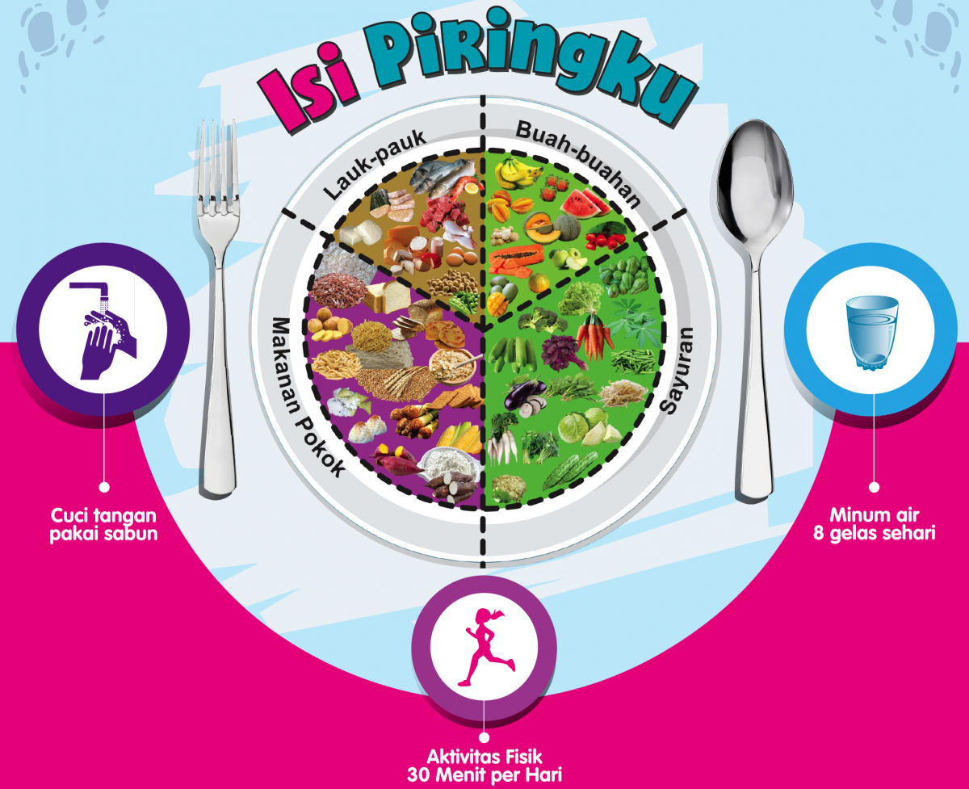
Aturan pembagian makanan dalam ‘Isi Piringku’ adalah:
Setengah porsi piring makan, terdiri dari sayur dan buah-buahan dengan beragam jenis dan warna.
Seperempat piring makan diisi dengan protein. Bisa diisi ikan, ayam atau kacang-kacangan. Batasi konsumsi daging merah ataupun daging olahan.
Seperempat piring makan dipenuhi dengan karbohidrat dari biji-bijian utuh, nasi merah, gandum utuh, atau pasta. Hati-hati dalam pemilihan sumber karbo, misalnya roti atau beras putih karena kandungan gulanya tergolong tinggi.
Lengkapi dengan sedikit minyak sehat, seperti minyak zaitun, minyak kedelai, minyak jagung, dan minyak kanola. Sebaiknya hindari minyak yang mengandung lemak jenuh atau kolesterol tinggi.
Konsumsi air putih yang cukup. Minimal 8 gelas sehari.
- LEAFLET ISI PIRINGKU TERLAMPIR
- PERHITUNGAN IMT DAN BERAT BADAN IDEAL

Indeks massa tubuh (IMT) adalah metode yang murah, mudah dan sederhana untuk menilai status gizi pada seorang individu, namun tidak dapat mengukur lemak tubuh secara langsung. Pengukuran dan penilaian menggunakan IMT berhubungan dengan kekurangan dan kelebihan status gizi. IMT merupakan rumus matematis yang dinyatakan sebagai berat badan (dalam kilogram) dibagi dengan kuadrat tinggi badan (dalam meter).
Faktor-faktor yang berhubungan dengan Indeks Massa Tubuh :
1.Usia
Terdapat hubungan yang signifikan antara usia yang lebih tua dengan IMT kategori obesitas. Subjek penelitian pada kelompok usia 40-49 dan 50-59 tahun memiliki risiko lebih tinggi mengalami obesitas dibandingkan kelompok usia kurang dari 40 tahun. Keadaan ini dicurigai oleh karena lambatnya proses metabolisme, berkurangnya aktivitas fisik, dan frekuensi konsumsi pangan yang lebih sering.
2. Jenis kelamin
3. Genetik
4. Pola makan Pola makan adalah pengulangan susunan makanan yang terjadi saat makan. Pola makan berkenaan dengan jenis, proporsi dan kombinasi makanan yang dimakan oleh seorang individu, masyarakat atau sekelompok populasi. Makanan cepat saji berkontribusi terhadap peningkatan indeks massa tubuh sehingga seseorang dapat menjadi obesitas. Hal ini terjadi karena kandungan lemak dan gula yang tinggi pada makanan cepat saji. Selain itu peningkatan 16 porsi dan frekuensi makan juga berpengaruh terhadap peningkatan obesitas. Orang yang mengkonsumsi makanan tinggi lemak lebih cepat mengalami peningkatan berat badan dibanding mereka yang mongkonsumsi makanan tinggi karbohidrat dengan jumlah kalori yang sama.

5 Aktifitas fisik
Aktifitas fisik menggambarkan gerakan tubuh yang disebabkan oleh kontraksi otot menghasilkan energi ekspenditur. Menjaga kesehatan tubuh membutuhkan aktifitas fisik sedang atau bertenaga serta dilakukan hingga kurang lebih 30 menit setiap harinya dalam seminggu. Penurunan berat badan atau pencegahan peningkatan berat badan dapat dilakukan dengan beraktifitas fisik sekitar 60 menit dalam sehari.

Perhitungan IMT
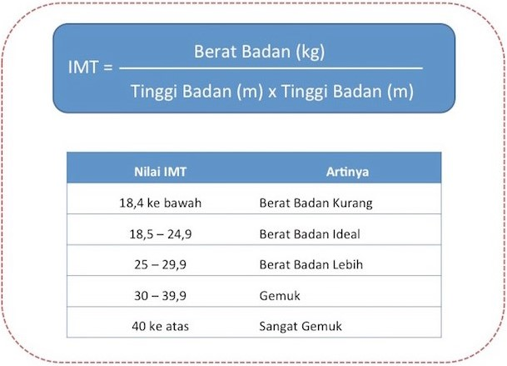

Contoh :
Tn A memiliki berat badan 80 kilogram dan tinggi 1,75 m (175 centimeter). Pertama, kalikan tinggi badan dalam kuadrat: 1,75 x 1,75 = 3,06. Selanjutnya, bagi angkat berat badan dengan hasil kuadrat tinggi badan: 80/3,06 = 26,1. Terakhir, bandingkan angka BMI (26,1) dengan kategori berat badan diatas. Tn A memiliki status gizi Berat Badan Lebih.

Perhitungan BB Ideal
BB IDEAL = (TB – 100 ) – 10%(TB – 100)

Contoh :
Ny B memiliki tinggi badan 160 cm. Berapakah berat badan ideal Ny. B?
BB IDEAL : ( 160 – 100) – 10%(160-100) : 60 – 6 : 54 kg
Ny B memiliki Berat Badan Ideal yaitu 54 kg.

- Angka Kecukupan Gizi yang Dianjurkan

Angka Kecukupan Gizi yang Dianjurkan untuk Masyarakat Indonesia yang selanjutnya disingkat AKG adalah suatu nilai yang menunjukkan kebutuhan rata-rata zat gizi tertentu yang harus dipenuhi setiap hari bagi hampir semua orang dengan karakteristik tertentu yang meliputi umur, jenis kelamin, tingkat aktivitas fisik, dan kondisi fisiologis, untuk hidup sehat.
AKG digunakan pada tingkat konsumsi yang meliputi kecukupan energi, protein, lemak, karbohidrat, serat, air, vitamin, dan mineral. Rata-rata angka kecukupan energi bagi masyarakat Indonesia sebagaimana dimaksud pada ayat (1) sebesar 2100 (dua ribu seratus) kilo kalori per orang per hari pada tingkat konsumsi. Rata-rata angka kecukupan protein bagi masyarakat Indonesia sebagaimana dimaksud pada ayat (1) sebesar 57 (lima puluh tujuh) gram per orang per hari pada tingkat konsumsi.
Fungsi angka kecukupan Gizi :
a. menghitung kecukupan gizi Masyarakat.
b. menyusun pedoman konsumsi pangan;
c. menilai konsumsi pangan pada penduduk dengan karakteristik tertentu;
d. menghitung kebutuhan pangan bergizi pada penyelenggaraan makanan institusi;
f. menetapkan Acuan Label Gizi (ALG);
(TABEL ANGKA KECUKUPAN GIZI TERLAMPIR )

- GIZI SEIMBANG PADA REMAJA

Pengertian Gizi Seimbang Bagi remaja
Kelompok ini adalah kelompok usia peralihan dari anak-anak menjadi remaja muda sampai dewasa. Kondisi penting yang berpengaruh terhadap kebutuhan zat gizi kelompok ini adalah pertumbuhan cepat memasuki usia pubertas, kebiasaan jajan, menstruasi dan perhatian terhadap penampilan fisik “Body image” pada remaja puteri. Dengan demikian perhitungan terhadap kebutuhan zat gizi pada kelompok ini harus memperhatikan kondisi-kondisi tersebut. Khusus pada remaja puteri, perhatian harus lebih ditekankan terhadap persiapan mereka sebelum menikah. Gizi seimbang bagi remaja adalah makanan yang di konsumsi remaja yang mengandung zat sumber tenaga, zat pembangun,dan zat pengatur serta beraneka ragam jenisnya.
Berikut ini faktor–faktor yang mempengaruhi kebutuhan zat gizi usia remaja seperti :
1. Aktivitas fisik
2. Lingkungan
3. Pengobatan
4. Depresi dan kondisi mental
5. Penyakit
6. Stres
Kecukupan gizi remaja akan terpenuhi dengan pola makan yang beragam dan gizi seimbang. Modifikasi menu dilakukan terhadap jenis olahan pangan dengan memperhatikan jumlah dan sesuai kebutuhan gizi pada usia tersebut dimana sangat membutuhkan makanan yang sangat bergizi.

Pola Makan dengan Gizi Seimbang
Berikut adalah pola makan yang mengikuti 13 Pesan Dasar “Gizi Seimbang” sangat dianjurkan untuk mendapatkan kecukupan Gizi:
1. Makanlah aneka ragam ragam makanan yang terdiri dari zat tenaga,zat pembangun, dan zat pengatur
2. Makanlah makanan untuk memenuhi kecukupan energi
3. Makanlah makanan sumber karbohidrat, setengah dari kebutuhan energi
4. Batasi konsumsi lemak dan minyak sampai seperempat dari kebutuhan energi
5. Gunakan garam beryodium
6. Makanlah makanan sumber zat besi
7. Berikan ASI ekslusif pada bayi umur 0-6 bln
8. Biasakan makan pagi
9. Minumlah air bersih, aman yang cukup jumlahnya
10. Lakukan kegiatan fisik dan olah raga secara teratur
11. Hindari minum minuman beralkohol
12. Makanlah makanan yang aman bagi kesehatan
13. Bacalah label pada makanan yang dikemas

Manfaat Gizi Seimbang Bagi Remaja
1. Membantu konsentrasi belajar
2. Beraktivitas
3. Bersosialisasi
4. Untuk kesempurnaan fisik
5. Tercapai kematangan fungsi seksual dan
6. Tercapainya bentuk dewasa.
Macam – macam Zat Gizi dan Fungsinya
- Energi
Energi untuk tubuh di ukur dengan kalori di perlukan untuk melakukan aktifitas sehari-hari dan dihasilkan dari karbohidrat, protein, lemak. Pada remaja kebutuhan energi Meningkat karena basal metabolisme dan kegiatan fisik meningkat. Sumber bahan makanannya yaitu : beras, singkong, mie dan lain-lain (KH), ikan, daging (protein), minyak, keju (lemak).
- Protein
Peranan protein yang utama adalah memelihara dan mengganti sel-sel yang rusak, pengatur fungsi fisiologis organ tubuh. Kebutuhan protein bagi remaja yaitu 14-16% dari kalori total (0,8- 1gr/kg.BB/hari). Sumber protein utama adalah ikan, daging, ayam, tempe, tahu, dan kacang kacangan.
- Lemak
Lemak merupakan sumber energi yang dapat di simpan di dalam tubuh sebagai cadangan energi. Konsumsi lemak yang berlebihan pada usia remaja tidak di anjurkan karena dapat meningkatkan kadar lemak dalam tubuh khususnya kadar kolesterol darah yaitu 20-25% dari kalori total, sumber : minyak, mentega.
- Karbohidrat
Karbohidrat memegang peranan penting karena merupakan sumber energi utama bagi manusia. WHO menganjurkan 55- 75 % konsumsi energi total berasal dari karbohidrat kompleks dan paling banyak 10 % dari Karbohidrat sederhana.
Karbohidrat dibagi menjadi 2 golongan, yaitu : Karbohidrat Kompleks dan Karbohidrat sederhana.
- Sumber Karbohidrat Kompleks adalah : Beras , kentang , umbi umbian , bihun , mie , jagung dan roti.
- Sedangkan, karbohidrat sederhana sumbernya adalah : Gula pasir , gula merah, madu, permen, dan selai.

- Serat
Pada manusia usia remaja serat di perlukan untuk memungkinkan proses buang air besar menjadi teratur dan menghindari penyakit. Serat dapat memberi rasa kenyang pdalam waktu lama. Sumber : sayuran-sayuran dan buah-buahan yang tinggi serat.
- Mineral
Mineral di butuhkan remaja di perlukan dalam jumlah sedikit, sungguh demikian peranannya sangat penting dalam berbagai proses metabolisme didalam tubuh. Kebutuhan mineral usia Remaja :
- Kalsium : 800-1000 mg/hr (pria),
- 1000-1500mg/hr (wanita)
- b. Zat Besi : 10mg
- c. Na : 2,8-7,8 gr/ org/ hr
- d. Air : 6-8 gls/ org/ hr

- Vitamin
Vitamin dibutuhkan untuk mengatur berbagai proses metabolisme dalam tubuh, mempertahankan fungsi berbagai jaringan serta mempengaruhi dalam pembentukan sel-sel baru.
Sumber beberapa bahan makanan yang mengandung macam vitamin yang ada Di dalamnya, antara lain :
- Vitamin A : hati sapi , kuning telur , ayam , wortel, daun singkong, daun pepaya, daun katuk dan ubi merah .
- Vitamin D : Susu, keju, youghurt, telur , kuning telur, dan minyak hati ikan.
- Vitamin E : kacang kedelai , kacang tanah , jagung , kacang hijau, Toge.
- Vitamin K : Hati sapi , kacang buncis, kacang polong , the hijau, kol, daun selada dan brokoli
- Vitamin C : Buah jambu , papaya, jeruk , jambu monyet buah , tomat , dan nanas
- Vitamin B : Susu , hati ayam, ikan kembung, ikan tuna, kacang merah, dan bayam.

- MASALAH GIZI PADA REMAJA
- Obesitas
Obesitas Walaupun kebutuhan energi dan zat-zat gizi lebih besar pada remaja daripada dewasa, tetapi ada sebagian remaja yang makannya terlalu banyak melebihi kebutuhannya sehingga menjadi gemuk. Aktif berolah raga dan melakukan pengaturan makan adalah cara untuk menurunkan berat badan. Diet tinggi serat sangat sesuai untuk para remaja yang sedang melakukan penurunan berat badan.Pada umumnya makanan yang serat tinggi mengandung sedikit energi, dengan demikian dapat membantu menurunkan berat badan, disamping itu serat dapat menimbulkan rasa kenyang sehingga dapat menghindari ngemil makanan/kue-kue.
- Eating Disorder (Gangguan Makan) Anoreksia Nervosa & Bulimia Nervosa
Masa remaja merupakan masa perubahan dramatis dalam diri seseorang. Salah satu perubahan yang terjadi adalah perubahan komposisi tubuh, terutama akumulasi lemak tubuh pada remaja puteri. Dengan adanya akumulasi lemak tubuh tersebut, ada anggapan bahwa mereka tidak memiliki tubuh semenarik yang diinginkan. Hal ini akan mendorong remaja puteri mencari jalan keluar agar memiliki tampilan fisik yang ideal, salah satunya adalah dengan melakukan perubahan kebiasaan makan yang umumnya menyimpang. Kebiasaan makan yang tidak benar itu dapat mengakibatkan terjadinya gangguan makan atau eating disorder yang dapat berdampak buruk bagi remaja. Eating disorders (ED) merupakan gangguan mental yang meskipun berhubungan dengan pola makan dan berat badan, gangguan tersebut bukanlah mengenai makanan, tetapi mengenai perasaan dan ekspresi diri. Pada umumnya, penderita ED adalah mereka yang memiliki kepercayaan diri rendah. Terdapat dua macam ED, yaitu anorexia nervosa dan bulimia nervosa. Kedua gangguan tersebut mempunyai tujuan yang sama, yaitu menguruskan badan.
Anoreksia Nervosa, Orang yang mengalami anoreksia atau lengkapnya anorexia nervosa sangat ketakutan berat badannya berlebihan. Orang tersebut akan makan dalam jumlah sangat sedikit dan berolah raga secara berlebihan untuk menjaga tubuhnya agar tetap ideal. Biasanya penderita anoreksia nervousa mengalami tanda-tanda seperti menolak untuk mempertahankan berat badan dan cenderung selalu ingin tampil lebih kurus, selalu takut berat badannya semakin naik, padahal dalam kenyataan berat badannya semakin kurus saja, berhenti menstruasi tiga bulan berturut-turut atau lebih padahal dalam kondisi tidak hamil, biasanya anoreksia diderita oleh remaja.
Bulimia Nervosa, bulimia nervosa adalah suatu gangguan makan yang memiliki karakteristik makan berlebihan yang berulang diikuti oleh pembangkitan keinginan untuk memuntahkannya, diikuti oleh perhatian yang berlebihan terhadap berat badan dan bentuk tubuh. Sebagian besar penderita adalah wanita, sangat peduli akan bentuk tubuh dan berat badan dan termasuk golongan social ekonomi menengah ke atas. Mengeluarkan makanan yang dimakan ini bisa melalui muntah yang biasanya diinduksi dengan obat pencahar, selain itu juga dengan mengeluarkannya lewat kencing dengan menggunakan obat diuretic.
Adapun faktor penyebab gangguan makan anorexia nervosa dan bulimia nervosa sebagai berikut :
- Faktor sosio-kultural
Tekanan yang berlebihan pada wanita muda untuk mencapai standart kurus yang tidak realistis.
- Faktor psikologis
a. Diet yang kaku atau sangat membatasi dapat mengakibatkan berkurangnya kontrol yang diikuti dengan pelanggaran diet dan menghasilkan makan berlebihan yang bersifat bulimik.
b. Ketidakpuasan pada tubuh memicu dilakukannya cara-cara yang tidak sehat untuk mencapai berat badan yang diinginkan.
c. Merasa kurang memiliki kontrol atas berbagai aspek kehidupan selain diet.
d. Kesulitan berpisah dari keluarga dan membangun identitas individual
e. Kebutuhan psikologis untuk kesempurnaan dan kecenderungan untuk berfikir secara dikotomis/ hitam putih
- Faktor keluarga
a. Keluarga dari pasien gangguan makan seringkali memiliki karakteristik yang sama yaitu adanya konflik, kurang kedekatan dan pengasuhan, serta gagal dalam membangun kemandirian dan otonomi pada diri anak perempuan mereka.
b. Dari perspektif sistim keluarga, gangguan makan pada anak perempuan dapat memberi keseimbangan pada keluarga yang disfungsional dengan mengalihkan perhatian dari masalah keluarga ataupun masalah pernikahan.
- Faktor biologis
a. Ketidakseimbangan yang mungkin terjadi pada sistim neurotransmitter di otak yang mengatur mood dan nafsu makan.
b. Kemungkinan pengaruh genetis.

- Kurang Energi Kronis
Pada remaja badan kurus atau disebut Kurang Energi Kronis tidak selalu berupa akibat terlalu banyak olah raga atau aktivitas fisik. Pada umumnya adalah karena makan terlalu sedikit. Remaja perempuan yang menurunkan berat badan secara drastis erat hubungannya dengan faktor emosional seperti takut gemuk seperti ibunya atau dipandang lawan jenis kurang seksi.Remaja putri rentan mengalami kurang gizi pada periode puncak tumbuh kembang yang kedua kurang asupan zat gizi karena pola makan yang salah, pengaruh dari lingkungan pergaulan (ingin langsing).

- Anemia
Anemia ( kurang darah ) karena kurang zat besi adalah masalah yang paling umum dijumpai terutama pada perempuan. Zat besi diperlukan untuk membentuk sel-sel darah merah, diubah menjadi hemoglobin, beredar ke seluruh jaringan tubuh, berfungsi sebagai pembawa oksigen.
Remaja perempuan membutuhkan lebih banyak zat besi daripada laki-laki.Agar zat besi yang diabsorbsi lebih banyak tersedia oleh tubuh, maka diperlukan bahan makanan yang berkualitas tinggi. Seperti pada daging, hati, ikan, ayam, selain itu bahan maknan yang tinggi vitamin C membantu penyerapan zat besi.
Mengatasi persoalan kurang dan kelebihan gizi ini bisa dilakukan dengan memahami dan mempraktekkan pola makan bergizi seimbang. Caranya, konsumsi makanan bergizi dalam jenis dan jumlah yang sesuai kebutuhan tubuh, usia, jenis kelamin, aktivitas fisik dan kondisi biologis.Memperhatikan variasi makanan juga penting, selain menerapkan gaya hidup sehat seperti olahraga rutin, mengontrol berat badan, dan menjaga kebersihan diri.

    - Penyebab Anemia pada Remaja
Anemia adalah penyakit kekurangan darah yang akan membuat penderitanya merasa lemah, lesu, letih, lelah, dan tak berdaya. Kepala pusing, badan melayang-layang, dan otak sulit mencerna informasi. Bawaan ingin tidur dan merasa lemas terus-terusan. Tidak jarang pada bagian tubuh tertentu terdapat bercak biru seperti lebam. Pandangan berkunang-kunang. Belajar pun pasti sudah tak mampu maksimal. Bila terus berlanjut, bisa saja menyebabkan mudah tertular penyakit lain. Dengan kondisi tubuh yang tidak fit, virus mudah masuk.
Adapun penyebab anemia yaitu:
  - Kekurangan zat gizi
Rendahnya asupan zat gizi baik hewani ataupun nabati yang merupakan pangan sumber zat besi yang berperan penting untuk pembuatan hemoglobin sebagai komponen dari sel darah merah. Zat gizi lain yang berperan penting dalam pembuatan hemoglobin antara lain asam folat dan vitamin B12.
Pada penderita penyakit infeksi kronis seperti TBC, HIV dan keganasan seringkali disertai anemia, karena kekurangan asupan zat gizi atau akibat dari infeksi itu sendiri.
  - Pendarahan
Pendarahan karena kecacingan dan trauma atau luka yang mengakibatkan kadar Hb menurun.
Pendarahan karena menstruasi yang lama dan berlebihan.
  - Hemolitik
Pendarahan pada penderita malaria kronis perlu diwaspadai karena terjadi hemolitik yang mengakibatkan penumpukan zat besi (hemosiderosis) di organ tubuh, seperti hati dan limpa.
Remaja dan WUS lebih mudah menderita anemia, karena :
  - Remaja yang memasuki masa pubertas mengalami pertumbuhan pesat sehingga kebutuhan zat besi juga meningkat untuk meningkatkan pertumbuhannya.
  - Remaja seringkali melakukan diet yang keliru yang bertujuan untuk menurunkan berat badan, diantaranya mengurangi asupan protein hewani yang dibutuhkan untuk pembentukan hemoglobin darah.
  - Remaja dan WUS yang mengalami haid akan kehilangan darah setiap bulan sehingga membutuhkan zat besi dua kali lipat saat haid. Remaja dan WUS juga terkadang mengalami gangguan haid seperti haid yang lebih panjang dari biasanya atau darah haid yang keluar lebih banyak dari biasanya.

    - Gejala Anemia
Gejala yang sering ditemui pada penderita anemia adalah 5 L (Lesu, Letih, Lemah, Lelah, Lalai), disertai sakit kepala dan pusing (“kepala muter”), mata berkunang-kunang, mudah mengantuk, cepat capai serta sulit konsentrasi. Secara klinis penderita anemia ditandai dengan “pucat” pada muka, kelopak mata, bibir, kulit, kuku dan telapak tangan.

    - Dampak Anemia
Anemia dapat menyebabkan berbagai dampak buruk pada remaja dan WUS, diantaranya:
- Menurunkan daya tahan tubuh sehingga penderita anemia mudah terkena penyakit infeksi.
- Menurunnya kebugaran dan ketangkasan berpikir karena kurangnya oksigen ke sel otot dan sel otak.
- Menurunnya prestasi belajar dan produktivitas kerja/kinerja

Dampak anemia pada remaja dan WUS akan terbawa hingga dia menjadi ibu hamil anemia yang dapat mengakibatkan :
- Meningkatkan risiko Pertumbuhan Janin Terhambat (PJT), prematur, BBLR, dan gangguan tumbuh kembang anak diantaranya stunting dan gangguan neurokognitif.
- Perdarahan sebelum dan saat melahirkan yang dapat mengancam keselamatan ibu dan bayinya.
- Bayi lahir dengan cadangan zat besi (Fe) yang rendah akan berlanjut menderita anemia pada bayi dan usia dini.
- Meningkatnya risiko kesakitan dan kematian neonatal dan bayi

    - Cara Pencegahan dan Penanggulangan Anemia pada Remaja
Upaya pencegahan dan penanggulangan anemia dilakukan dengan memberikan asupan zat besi yang cukup ke dalam tubuh untuk meningkatkan pembentukan hemoglobin. Upaya yang dapat dilakukan adalah:
  - Meningkatkan asupan makanan sumber zat besi
Meningkatkan asupan makanan sumber zat besi dengan pola makan bergizi seimbang, yang terdiri dari aneka ragam makanan, terutama sumber pangan hewani yang kaya zat besi (besi heme) dalam jumlah yang cukup sesuai dengan AKG. Selain itu juga perlu meningkatkan sumber pangan nabati yang kaya zat besi (besi non-heme), walaupun penyerapannya lebih rendah dibanding dengan hewani. Makanan yang kaya sumber zat besi dari hewani contohnya hati, ikan, daging dan unggas, sedangkan dari nabati yaitu sayuran berwarna hijau tua dan kacang-kacangan. Untuk meningkatkan penyerapan zat besi dari sumber nabati perlu mengonsumsi buah-buahan yang mengandung vitamin C, seperti jeruk, jambu. Penyerapan zat besi dapat dihambat oleh zat lain, seperti tanin, fosfor, serat, kalsium, dan fitat.
  - Suplementasi zat besi Pada keadaan dimana zat besi dari makanan tidak mencukupi kebutuhan terhadap zat besi, perlu didapat dari suplementasi zat besi. Pemberian suplementasi zat besi secara rutin selama jangka waktu tertentu bertujuan untuk meningkatkan kadar hemoglobin secara cepat, dan perlu dilanjutkan untuk meningkatkan simpanan zat besi di dalam tubuh. Suplementasi Tablet Tambah Darah (TTD) pada remaja dan WUS merupakan salah satu upaya pemerintah Indonesia untuk memenuhi asupan zat besi. Pemberian TTD dengan dosis yang tepat dapat mencegah anemia dan meningkatkan cadangan zat besi di dalam tubuh.
Konsumsi zat besi secara terus menerus tidak akan menyebabkan keracunan karena tubuh mempunyai sifat autoregulasi zat besi. Bila tubuh kekurangan zat besi, maka absorpsi zat besi yang dikonsumsi akan banyak, sebaliknya bila tubuh tidak mengalami kekurangan zat besi maka absorpsi besi hanya sedikit, oleh karena itu TTD aman untuk dikonsumsi. Konsumsi TTD kadang menimbulkan efek samping seperti: Nyeri/perih di ulu hati, Mual dan muntah, tinja berwarna hitam Gejala di atas (nyeri/perih di ulu hati, mual, muntah, dan tinja berwarna hitam) tidak berbahaya. Untuk mengurangi gejala di atas sangat dianjurkan minum TTD setelah makan (perut tidak kosong) atau malam sebelum tidur. Bagi remaja dan WUS yang mempunyai gangguan lambung dianjurkan konsultasi kepada dokter. Pemberian TTD pada remaja dan WUS melalui suplementasi yang mengandung sekurangnya 60 mg elemental besi dan 400 mcg asam folat. Pemberian suplementasi ini dilakukan di beberapa tatanan yaitu fasyankes, institusi pendidikan, tempat kerja dan KUA/tempat ibadah lainnya.
Untuk meningkatkan penyerapan zat besi sebaiknya TTD dikonsumsi bersama dengan:
    - Buah-buahan sumber vitamin C (jeruk, pepaya, mangga, jambu biji dan lain-lain).
    - Sumber protein hewani, seperti hati, ikan, unggas dan daging.

Hindari mengonsumsi TTD bersamaan dengan :
- Teh dan kopi karena mengandung senyawa fitat dan tanin yang dapat mengikat zat besi menjadi senyawa yang kompleks sehingga tidak dapat diserap.
- Tablet Kalsium (kalk) dosis yang tinggi, dapat menghambat penyerapan zat besi. Susu hewani umumnya mengandung kalsium dalam jumlah yang tinggi sehingga dapat menurunkan penyerapan zat besi di mukosa usus.
- Obat sakit maag yang berfungsi melapisi permukaan lambung sehingga penyerapan zat besi terhambat. Penyerapan zat besi akan semakin terhambat jika menggunakan obat maag yang mengandung kalsium.

- MASALAH GIZI BURUK DI INDONESIA

- Stunting
Stunting adalah kondisi gagal tumbuh pada anak balita (bayi di bawah lima tahun) akibat dari kekurangan gizi kronis sehingga anak terlalu pendek untuk usianya. Kekurangan gizi terjadi sejak bayi dalam kandungan dan pada masa awal setelah bayi lahir akan tetapi, kondisi stunting baru nampak setelah bayi berusia 2 tahun. Balita pendek (stunted) dan sangat pendek (severely stunted) adalah balita dengan panjang badan (PB/U) atau tinggi badan (TB/U) menurut umurnya dibandingkan dengan standar baku WHO-MGRS (Multicentre Growth Reference Study) 2006.
Balita/Baduta (Bayi dibawah usia Dua Tahun) yang mengalami stunting akan memiliki tingkat kecerdasan tidak maksimal, menjadikan anak menjadi lebih rentan terhadap penyakit dan di masa depan dapat beresiko pada menurunnya tingkat produktivitas. Pada akhirnya secara luas stunting akan dapat menghambat pertumbuhan ekonomi, meningkatkan kemiskinan dan memperlebar ketimpangan.

PENYEBAB STUNTING
Stunting disebabkan oleh faktor multi dimensi dan tidak hanya disebabkan oleh faktor gizi buruk yang dialami oleh ibu hamil maupun anak balita. Intervensi yang paling menentukan untuk dapat mengurangi pervalensi stunting oleh karenanya perlu dilakukan pada 1.000 Hari Pertama Kehidupan (HPK) dari anak balita. beberapa faktor yang menjadi penyebab stunting dapat digambarkan sebagai berikut2 :
1. Praktek pengasuhan yang kurang baik, termasuk kurangnya pengetahuan ibu mengenai kesehatan dan gizi sebelum dan pada masa kehamilan, serta setelah ibu melahirkan. Beberapa fakta dan informasi yang ada menunjukkan bahwa 60% dari anak usia 0-6 bulan tidak mendapatkan Air Susu Ibu (ASI) secara ekslusif, dan 2 dari 3 anak usia 0-24 bulan tidak menerima Makanan Pendamping Air Susu Ibu (MP-ASI). MP-ASI diberikan/mulai diperkenalkan ketika balita berusia diatas 6 bulan. Selain berfungsi untuk mengenalkan jenis makanan baru pada bayi, MPASI juga dapat mencukupi kebutuhan nutrisi tubuh bayi yang tidak lagi dapat disokong oleh ASI, serta membentuk daya tahan tubuh dan perkembangan sistem imunologis anak terhadap makanan maupun minuman.
2. Masih terbatasnya layanan kesehatan termasuk layanan ANC-Ante Natal Care (pelayanan kesehatan untuk ibu selama masa kehamilan) Post Natal Care dan pembelajaran dini yang berkualitas. Fakta lain adalah 2 dari 3 ibu hamil belum mengkonsumsi sumplemen zat besi yang memadai serta masih terbatasnya akses ke layanan pembelajaran dini yang berkualitas (baru 1 dari 3 anak usia 3-6 tahun belum terdaftar di layanan PAUD/Pendidikan Anak Usia Dini).
3. Masih kurangnya akses rumah tangga/keluarga ke makanan bergizi. Hal ini dikarenakan harga makanan bergizi di Indonesia masih tergolong mahal. Terbatasnya akses ke makanan bergizi di Indonesia juga dicatat telah berkontribusi pada 1 dari 3 ibu hamil yang mengalami anemia.
4. Kurangnya akses ke air bersih dan sanitasi. Data yang diperoleh di lapangan menunjukkan bahwa 1 dari 5 rumah tangga di Indonesia masih buang air besar (BAB) diruang terbuka, serta 1 dari 3 rumah tangga belum memiliki akses ke air minum bersih.

CARA PENANGANAN STUNTING
    - Penanganan yang ditujukan kepada anak dalam 1.000 Hari Pertama Kehidupan (HPK) dan berkontribusi pada 30% penurunan stunting. Penanganan ini umumnya dilakukan pada sektor kesehatan. Intervensi ini juga bersifat jangka pendek dimana hasilnya dapat dicatat dalam waktu relatif pendek. Kegiatan yang idealnya dilakukan untuk melaksanakan Penanganan Gizi dapat dibagi menjadi beberapa intervensi utama yang dimulai dari masa kehamilan ibu hingga melahirkan balita:
      - Penanganan Gizi dengan sasaran Ibu Hamil. Intervensi ini meliputi kegiatan memberikan makanan tambahan (PMT) pada ibu hamil untuk mengatasi kekurangan energi dan protein kronis, mengatasi kekurangan zat besi dan asam folat, mengatasi kekurangan iodium, menanggulangi kecacingan pada ibu hamil serta melindungi ibu hamil dari Malaria.
      - Penanganan Gizi dengan sasaran Ibu Menyusui dan Anak Usia 0-6 Bulan. Intervensi ini dilakukan melalui beberapa kegiatan yang mendorong inisiasi menyusui dini/IMD terutama melalui pemberian ASI jolong/colostrum serta mendorong pemberian ASI Eksklusif.
      - Penanganan Gizi dengan sasaran Ibu Menyusui dan Anak Usia 7-23 bulan. Intervensi ini meliputi kegiatan untuk mendorong penerusan pemberian ASI hingga anak/bayi berusia 23 bulan. Kemudian, setelah bayi berusia diatas 6 bulan didampingi oleh pemberian MP-ASI, menyediakan obat cacing, menyediakan suplementasi zink, melakukan fortifikasi zat besi ke dalam makanan, memberikan perlindungan terhadap malaria, memberikan imunisasi lengkap, serta melakukan pencegahan dan pengobatan diare.

    - Intervensi Gizi Sensitif. Intervensi ini idealnya dilakukan melalui berbagai kegiatan pembangunan diluar sektor kesehatan dan berkontribusi pada 70% Intervensi Stunting. Sasaran dari intervensi gizi spesifik adalah masyarakat secara umum dan tidak khusus ibu hamil dan balita pada 1.000 Hari Pertama Kehidupan/HPK. Kegiatan terkait Intervensi Gizi Sensitif dapat dilaksanakan melalui beberapa kegiatan yang umumnya makro dan dilakukan secara lintas Kementerian dan Lembaga. Ada 12 kegiatan yang dapat berkontribusi pada penurunan stunting melalui Intervensi Gizi Spesifik sebagai berikut:
1. Menyediakan dan memastikan akses terhadap air bersih.
2. Menyediakan dan memastikan akses terhadap sanitasi.
3. Melakukan fortifikasi bahan pangan.
4. Menyediakan akses kepada layanan kesehatan dan Keluarga Berencana (KB).
5. Menyediakan Jaminan Kesehatan Nasional (JKN).
6. Menyediakan Jaminan Persalinan Universal (Jampersal).
7. Memberikan pendidikan pengasuhan pada orang tua.
8. Memberikan Pendidikan Anak Usia Dini (PAUD) Universal.
9. Memberikan pendidikan gizi masyarakat.
10.Memberikan edukasi kesehatan seksual dan reproduksi, serta gizi pada remaja.
11. Menyediakan bantuan dan jaminan sosial bagi keluarga miskin.
12. Meningkatkan ketahanan pangan dan gizi.

Peranan Remaja Pada Stunting
Remaja mempunyai peran penting dalam upaya pencegahan stunting, khususnya pada remaja puteri. Pada usia Remaja,khusunya remaja puteri harus memastikan bahwa status gizinya cukup baik dan terhindar dari anemia karena dimasa yang akan datang ia dipersiapkan menjadi calon ibu. Yang berarti asupan zat besi pada usia remaja harus terpenuhi. Puskesmas mempunyai program pemberianTablet Tambah Darah kepada remaja puteri disekolah. Tablet Tambah Darah yang diberikan adalah 1 Tablet per minggunya agar terhindar dari anemia. Sehingga pada saat persiapan menjadi calon ibu, wanita usia subur mempunyai status gizi yang baik dan akan melahirkan generasi yang baik juga.
- Penyakit Kurang Gizi Pada Balita
Malnutrisi adalah kondisi tubuh yang mengalami defisiensi energi, protein, dan zat gizi sedangkan KEP (Kurang Energi Protein) merupakan kondisi tubuh yang spesifik pada kekurangan energi dan protein. KEP terbagi menjadi tiga jenis yaitu kwashiorkor, marasmus, dan marasmus-kwashiorkor.
  - Kwashiorkor
Kwashiorkor merupakan KEP tingkat berat yang disebabkan oleh asupan protein yang kurang dengan asupan energi yang cukup. Usia paling rawan terkena kwashiokor adalah dua tahun karena pada usia tersebut terjadi peralihan dari ASI ke makanan pengganti ASI. Gejala umum dari kwashiorkor adalah hipoalbuminemia, edema, penurunan imunitas, dermatitis, anemia, apatis, dan terjadi penipisan rambut.

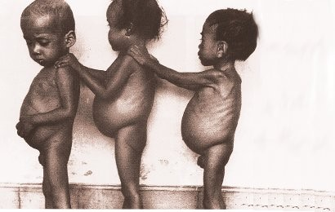
Penyebab terjadinya kwashiorkor adalah inadekuatnya intake protein yang berlansung kronis. Faktor yang dapat menyebabkan hal tersebut antara lain :
- Pola makan
Protein (asam amino) adalah zat yang sangat dibutuhkan anak untuk tumbuh dan berkembang. Meskipun intake makanan mengandung kalori yang cukup, tidak semuamakanan mengandung protein / asam amino yang memadai. Bayi yang masih menyusui umumnya mendapatkan protein dari ASI yang diberikan ibunya, namun bagi yang tidak memperoleh ASI protein dari sumber-sumber lain (susu, telur, keju, tahu dll) sangatlah dibutuhkan. Kurangnya pengetahuan ibu mengenai keseimbangan nutrisi anak berperan penting terhadap terjadi kwashiorkhor, terutama pada masa peralihan ASI ke makanan pengganti ASI.
- Faktor sosial
Hidup di negara dengan tingkat kepadatan penduduk yang tinggi, keadaan sosial dan politik tidak stabil, ataupun adanya pantangan untuk menggunakan makanan tertentu dan sudah berlansung turun temurun dapat menjadi hal yang menyebabkan terjadinya kwashiorkor.
- Faktor ekonomiKemiskinan keluarga / penghasilan yang rendah yang tidak dapat memenuhi kebutuhan berakibat pada keseimbangan nutrisi anak tidak terpenuhi, saat dimana ibunya pun tidak dapat mencukupi kebutuhan proteinnya.
- Faktor infeksi dan penyakit lainnya
Telah lama diketahui bahwa adanya interaksi sinergis antara MEP dan infeksi. Infeksi derajat apapun dapat memperburuk keadaan gizi. Dan sebaliknya MEP, walaupun dalam derajat ringan akan menurunkan imunitas tubuh terhadap infeksi. Seperti gejala malnutrisi protein disebabkan oleh gangguan penyerapan protein, misalnya yang dijumpai pada keadaan diare kronis, kehilangan protein secara tidak normal pada protein uria (nefrosis), infeksi saluran pencernaan, serta kegagalan mensintesis protein akibat penyakit hati yang kronik.

Gejala-gejala kwashiorkor
  - Edema umumnya diseluruh tubuh terutama pada kaki
  - Wajah membuat dan sembab
  - Otot-otot mengecil
  - Perubahan status mental ( cengeng, rewel kadang apatis, iritabilitas)
  - Pembesaran hati
  - Sering disertai infeksi, anemia, gangguan fungsi ginjal dan diare
  - Rambut berwarna kusam dan mudah dicabut
  - Pandangan mata anak Nampak sayup
  - Gagal untuk menambah berat badan
  - Pertumbuhan linier terhenti

Cara mencegah kwashiorkor
Karena kwashiorkor merupakan suatu penyakit yang disebabkan oleh defesiensi protein, jadi pencegahan yang dapat dilakukan agar anak tidak mengalami penyakit ini yaitu memperbaiki asupan protein kepada makanan anak.
Pencegahannya dapat berupa diet adekuat dengan jumlah-jumlah yang tepat dari karbohidrat, lemak dan protein. Sentiasa mengamalkan konsumsi diet yang seimbang dengan cukup karbohidrat, cukup lemak dan protein bisa mencegah terjadinya kwashiorkor. Protein terutamanya harus disediakan dalam makanan. Untuk mendapatkan sumber protein yang bernilai tinggi bisa didapatkan dari protein hewan seperti susu, keju, daging, telur dan ikan. Bisa juga mendapatkan protein dari protein nabati seperti kacang ijo, kacang kedelei, kacang merah, tempe dan tahu. Dan penanganan pada penderita kwashiorkor yaitu dengan Diet Tinggi kalori Tinggi Protein.

  - Marasmus
Marasmus adalah bentuk malnutrisi kalori protein yang terutama akibat kekurangan kalori yang berat dan kronis terutama terjadi selama tahun pertama kehidupan dan mengurusnya lemak bawah kulit dan otot. Penyebabnya antara lain karena infeksi, premature, kelainan struktur bawaan, penyakit pada masa neonatus, serta kekurangan kalori berat dalam jangka waktu lama terutama terjadi selama tahun pertama kehidupan. Marasmus dapat terjadi pada segala umur, akan tetapi yang sering dijumpai pada bayi yang tidak mendapat cukup ASI dan tidak diberi makanan penggantinya atau sering diserang diare.

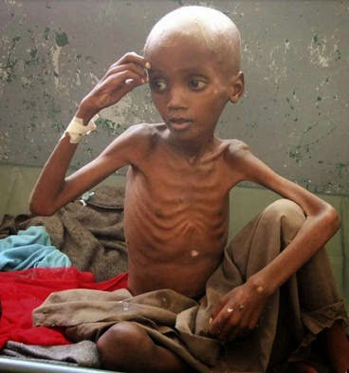

Gejala Marasmus
- Tampak sangat kurus, hingga tulang terbungkus kulit
- Wajah seperti orang tua
- Kulit kering dan keriput, jaringan lemak subkutis sangat sedikit sampai tidak ada (pakai celana longgar)
- Rambut tipis, jarang, kering, tanpa kilap normal, dan mudah dicabut tanpa menyisakan rasa sakit
- Cengeng, rewel, mudah marah
- Terlihat apatis, meskipun biasanya masih tetap sadar, dan menampakkan gurat kecemasan
- Perut cekung
- Sering disertai penyakit infeksi (umumnya kronis berulang) dan diare
- Nafsu makan berkurang
- Detak jantung, tekanan darah, dan suhu tubh rendah

Penanganan kasus Marasmus
- Keadaan ini memerlukan diet yang berisi jumlah cukup protein yang kualitas biologiknya baik. Diit tinggi kalori, protein, mineral dan vitamin.
- Pemberian terapi cairan dan elektrolit.
- Pengobatan penyakit penyerta seperti masalah diare berat.
- Pengkajian riwayat status sosial ekonomi, kaji riwayat pola makan, pengkajian antropometri, kaji manifestasi klinis, monitor hasil laboratorium, timbang berat badan, kaji tanda-tanda vital.

